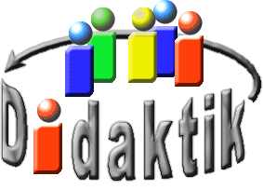
UNIVERSITÄT
BAYREUTH
Seminar „Übungen im Vortragen – OC“

Färben:
Industriell bedeutsame Verfahren für Textilien
Andreas Pohl, SS 04; Christina Hildebrand, SS 08
Gliederung
1 Färbe-Methoden 2
1.1 Das Semikontinue-Verfahren 2
1.2 Das Kontinue-Verfahren 2
1.3 Das Auszieh-Verfahren 2
2 Beispiele wichtiger Farbstoff-Klassen 3
2.1 Azo-Farbstoffe 3
2.2 Carbonyl-Farbstoffe 3
3 Wichtige Textil-Fasern 4
3.1 Polyester-Fasern 4
3.2 Cellulose-Fasern 4
4 Dispersionsfärbung bei Polyester-Fasern 4
5 Färben von Baumwolle 4
5.1 Direkt-Farbstoffe (substantive Farbstoffe) 4
5.2 Entwicklungsfarbstoffe 5
5.3 Reaktiv-Farbstoffe 6
5.4 Küpen-Farbstoffe 8

Einstieg 1: Über das Färben mit Purpur wird bereits aus einer Zeit vor Christi Geburt berichtet. Der Farbstoff wurde aus einer Drüse der Purpur-Schnecke gewonnen. Für ein Gramm reinen Purpur benötigte man 8.000 Schnecken. Purpur war also ein sehr kostbarer Farbstoff. Nur reichen und bedeutenden Personen war es möglich purpurnen Gewänder zu besitzen. Im alten Rom war es dem Kaiser vorbehalten einen purpurne Toga zu tragen. Die Senatoren trugen einen purpurnen Streifen an ihrem Gewand. Zur Färbung mit Purpur wurden die Drüsen der Tiere herausgeschnitten und anschließend für einige Tage in Salz gelagert. Danach wurden sie solange in Urin gekocht, bis nur noch ein Sechzehntel der Masse verbleib. Der zu färbende Stoff wurde nun darin getaucht und zum Trocknen aufgehängt.
Wussten die damaligen Färber eigentlich was sie taten?
Einstieg 2: Unter Färben versteht man das Aufbringen von Farb-Mitteln in Färbe- oder Druck-Prozessen bei textilen Materialien. Diesen Vorgang gezeichnet man auch als Kolorieren. Wurden früher ausschließlich Natur-Farbstoffe verwendet, so benutzt man heute zum Färben fast nur noch synthetische Farbstoffe, die man im 19. Jahrhundert entwickelt hat. Die heutigen Textil-Färbemethoden lassen sich mit denen von früher nicht mehr vergleichen, denn sie sind hoch-wirksam, schnell und genau auf den betreffenden Stoff abgestimmt.
Sehr interessant sind auch die Fragen, wie eine Jeans blau wird und wie ein Anzug seine Nadel-Streifen bekommt. Bei der modernen Textil-Färberei, die viele Farbstoff-Klassen und Färbe-Techniken zur Auswahl hat, findet man die Antworten. Als erstes ist zu klären, für was der zu färbende Stoff genutzt werden soll. Manche Textileine müssen in erster Linie farb-echt sein, während andere vor allem schweiß-resistent sein sollten. Nach diesen Kriterien werden dann die passenden Farbstoffe und die besten Färbe-Methoden ausgewählt.

Färbe-Methoden

Das Semikontinue-Verfahren
Das Klotz-Kalt-Verweil-Verfahren, kurz KKV genannt, ist am wenigsten aufwändig. Es wird hauptsächlich zum Färben von Stoffen aus Cellulose-Fasern wie Baumwolle, Viskose oder Leinen eingesetzt. Dazu benutzt man Reaktiv-Farbstoffe (in Kap. 5.3 erklärt). Der Ablauf lässt sich in zwei Abläufe unterteilen: dem Klotzen und dem Verweilen.
Beim Klotzen – dem ersten Schritt – wird der Stoff glatt und in voller Breite durch einen Behälter mit einer konzentrierten Lösung mit Farbstoff – der Flotte – geführt. Direkt danach wird er durch zwei eng aneinander liegende Rollen gepresst, um den Überschuss an Farbstoff-Lösung heraus zu drücken. Beim Verweilen – der zweiten Phase – wird der nasse Stoff in eine Folie gewickelt und muss so mehrere Stunden bei Zimmer-Temperatur rotieren. Dabei verbindet sich der Farbstoff mit den Fasern des Stoffs. Diese Färbe-Technik ist sehr wirtschaftlich, da nur ein geringer Energie-Aufwand benötigt wird und eignet sich unter anderem auch für solche Stoffe, die nur ganz normal gewaschen werden müssen.

Das Kontinue-Verfahren
Das Kontinue-Verfahren ist zwar wesentlich schneller, aber auch komplizierter. Die mit dieser Methode zu behandelnden Stoffe – meist Baumwolle, Polyester oder eine Mischung aus beiden – werden ebenfalls zuerst geklotzt (also durch ein Farb-Bad gezogen und anschließend durch Rollen gedrückt). Der nächste Schritt, nämlich die Fixierung der Farbe, hängt nun aber von der Art des Farbstoffs und den verwendeten Fasern ab. Verwendet werden bei diesem Verfahren in der Regel Küpen-Farbstoffe (Kap. 5.4) oder Dispersionsfarbstoffe (Kap. 4).

Das Auszieh-Verfahren
Beim Auszieh-Verfahren werden die Stoffe nicht durch die Flotte gezogen, sondern sie schwimmen eine gewisse Zeit (bis zu mehreren Stunden) darin. Material und Flotte müssen dabei aber immer in Bewegung sein. Mit diesem Verfahren wird eine intensivere Druck-Färbung erreicht. Auch bei dieser Methode hängt der zu verwendetet Farbstoff und die Art der Fixierung von der zu färbenden Faser ab. Bei diesem Verfahren werden hauptsächlich Direkt- oder Reaktiv-Farbstoffe (Kap. 5.1 und 5.3) verwendet.

Beispiele wichtiger Farbstoff-Klassen

Azo-Farbstoffe
Die Molekül-Struktur ist charakterisiert durch ihre Azo-Gruppe, an die aromatische Ringe gebunden sind. Die aromatischen Ringe sind substituiert.

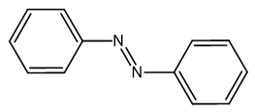
Abb. 1: Grund-Gerüst eines Azo-Farbstoffes.
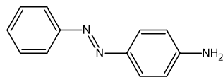
Abb. 2: Anilingelb.

Carbonyl-Farbstoffe
Carbonyl-Farbstoffe enthalten als wesentliches Bau-Element zwei über eine oder mehrere π-Bindungen in Konjugation stehende Carbonyl-Gruppen. Zu dieser Farbstoff-Klasse zählen Indigo und seine Derivate, sowie die Anthrachinon-Farbstoffe.
Indigoide Farbstoffe:

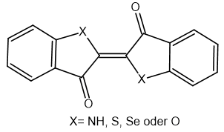
Abb. 3: Grund-Gerüst eines indigoiden Farbstoffs.
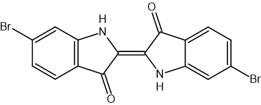
Abb. 4: 6,6‘-Dibromindigo (Purpur).

Anthrachinon-Farbstoffe:

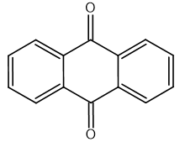
Abb. 5: Grund-Gerüst eines Anthrochinon-Farbstoffes.
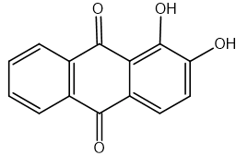
Abb. 6: Alizarin (rot).

Wichtige Textil-Fasern

Polyester-Fasern
Die Polyester-Fasern gehören neben den Polyamid- und en Polyacrylamid-Fasern zu den Synthese-Fasern. Die Monomere des Textil-Polyesters (Polyethylenterephthalat oder PETP) sind Terephthalsäure und Glykol.

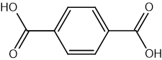
Abb. 7: Terephthalsäure
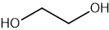
Abb. 8: Glykol
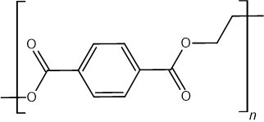
Abb. 9: PETP

Cellulose-Fasern
U. a. Baumwolle und Leinen bestehen aus Cellulose-Fasern. Cellulose ist aus β-Glukose-Moleküle, die 1 – 4-glykosidisch miteinander verknüpft sind, aufgebaut.

Dispersionsfärbung bei Polyester-Fasern
Dispersionsfarbstoffe sind wenig wasser-löslich. Sie zeihen aus einer wässrigen Dispersion (Dispersion ist ein Verteilungszustand zwischen kolloidaler Lösung und Suspension) auf die Faser auf und diffundierten dann in die „hydrophoben“ Synthese-Fasern ein.
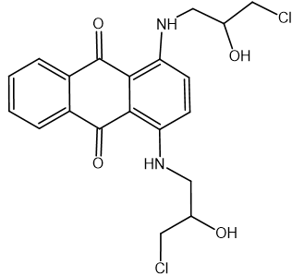
Abb. 10: Procinylblau RS.

Färben von Baumwolle

Direkt-Farbstoffe (substantive Farbstoffe)
Direkt-Farbstoffe ziehen direkt aus einer wässrigen Lösung auf die Faser auf. Sie lagern sich in den intermizellaren Räumen der Cellulose ein und aggregieren dort. Direkt-Farbstoffe haben meist eine relativ hohe Molare Masse und eine gestreckte Struktur.
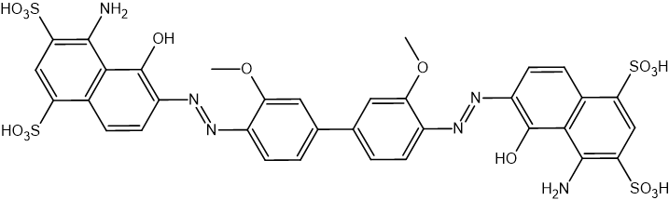
Abb. 11: Chicagoblau 6B

Entwicklungsfarbstoffe
Entwicklungsfarbstoffe werden erst auf der Faser gebildet. Es handelt sich meist um Azo-Farbstoffe. Die Kupplungskomponente ist wasser-löslich und haftet aufgrund zwischen-molekularer Kräfte auf der Faser. Nach dem „Aufziehen“ dieser Kupplungskomponente wird mit einem Diazonium-Salz zu einem wasser-unlöslichen Farbstoff gekuppelt.
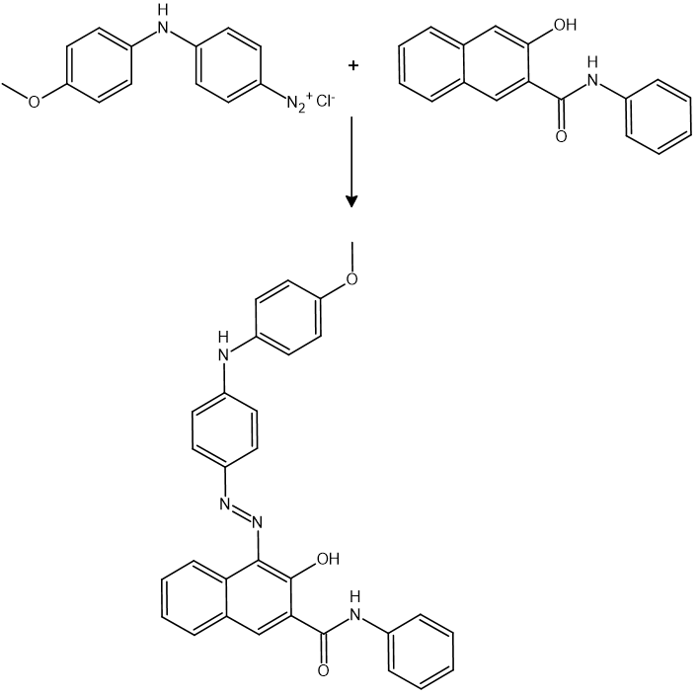
Abb. 12: Prinzip eines Entwicklungsfarbstoffes.

Reaktiv-Farbstoffe
Reaktiv-Farbstoffe besitzen eine reaktive Gruppe, die mit einer Hydroxyl-Gruppe oder einer Amino-Gruppe (bei Protein-Fasern) der Faser eine kovalente Bindung eingeht. Die zur Bindung führende Reaktion ist entweder eine nucleophile Substitution oder ein nucleophile Addition.
Eine wichtige Verknüpfungsgruppe („Anker“) für eine nucleophile Substitution ist 2,4,6-Trichlortriazin:
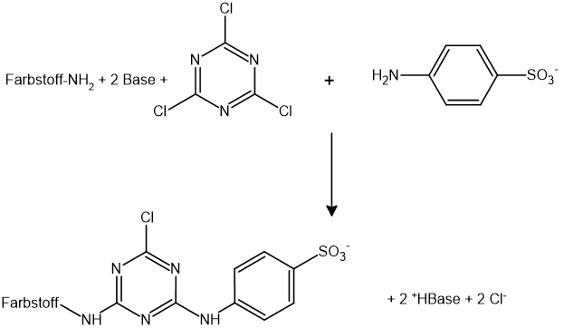
Abb. 13: Herstellung eines Reaktiv-Farbstoffes
Beispiel für eine nukleophile Substitution eines Reaktiv-Farbstoffes mit dem „Anker“ 2,4,6-Trichlortriazin:
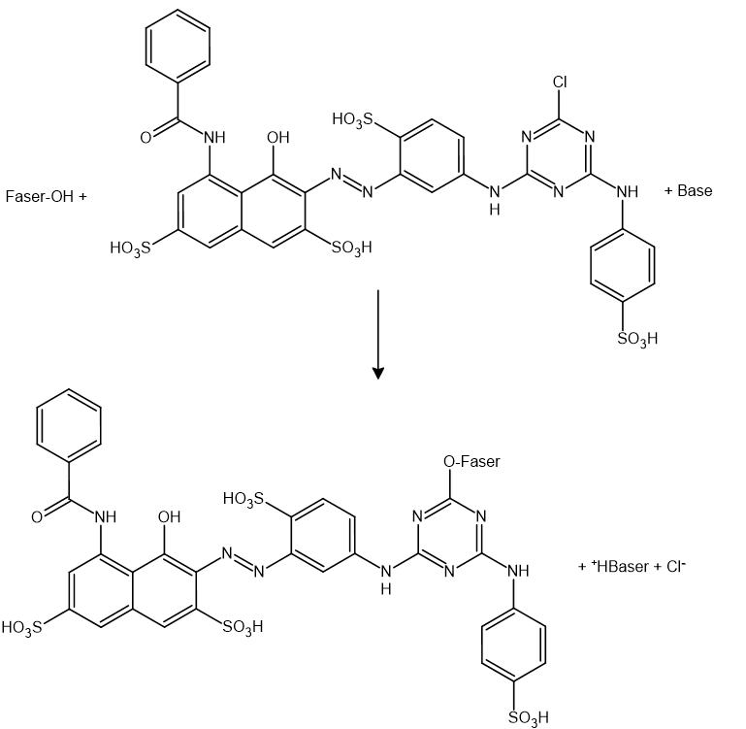
Abb. 14: Prinzip eines Reaktiv-Farbstoffes (nucleophile Substitution).
Beispiel für eine nucleophile Addition eines Reaktiv-Farbstoffes mit dem „Anker“ einer Vinylsulfonyl-Gruppe:
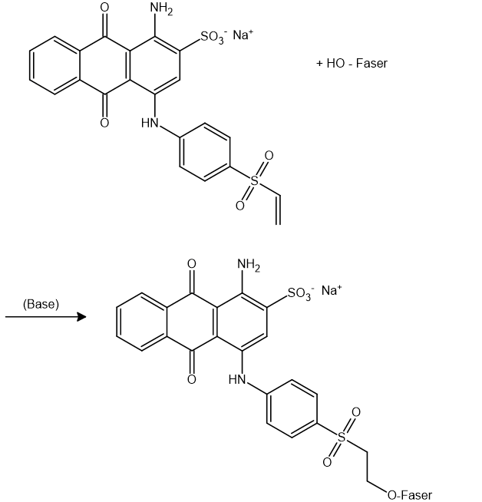
Abb. 15: Prinzip eines Reaktiv-Farbstoffes (nucleophile Addition).

Küpen-Farbstoffe
Die wasser-unlösliche Keto-Form des Farbstoffes wird durch Reduktion (z. B. mit Natriumdithionit) im basischen Medium in die Enol-Form („Leuko-Form“) gebracht. Diese ist als Di-Anion wasser-löslich. Nach dem Aufziehen auf die Faser wird die Keto-Form durch Oxidation mit luft-Sauerstoff wieder zurückgebildet. Zu den Küpen-Farbstoffen zählen neben Indigo und seinen Derivaten auch zahlreiche Anthrachinon-Farbstoffe.
Versuch: Küpen-Färbung von Baumwolle und Polyester mit Indigo.
Ziel: Baumwolle und Polyester mit Indigo färben.
Material:

- Spatel
- Brenner, Feuerzeug
- Dreibein, Drahtnetz
- Pasteur-Pipette, Hütchen
- Stoff-Streifen Baumwolle
- Stoff-Streifen Polyester
- 2 Bechergläser

Chemikalien:

- Indigo
CAS-Nr.: 482-89-3
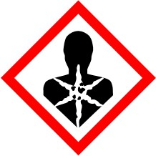 Achtung
H373
P260, P314, P501
- Natriumdithionit
CAS-Nr.: 7775-14-6
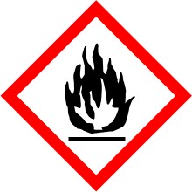 Gefahr
H251, H302
EUH031
P235+P410
- Kaliumhydroxid
CAS-Nr.: 1310-58-3
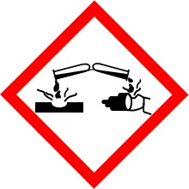 Gefahr
H290,H302, H314
P280, P308+P310, P301+P330+P331, P305+P351+P338
    - VE-Wasser
    - Spülmittel

Durchführung 1: Herstellung der Küpe.
Eine Spatelspitze Indigo und Natriumdithionit, ein Kaliumhydroxid-Plätzchen und etwas VE-Wasser in ein Becherglas geben. Das Gemisch mit einem Brenner erhitzen, bis die Farbe Gelb zu erkennen ist.
Durchführung 2: Färben der Stoff-Streifen.
Mit der Pipette einige Tropfen der entstandenen Küpe auf den Baumwoll- und den Polyester-Streifen gebe. Nach kurzem Warten werden die beiden Streifen in einem Becherglas mit Wasser und etwas Spülmittel gewaschen.
Beobachtung: Die Stoff-Proben färben sich blau.
Hintergrund: Der Indigo ist in seiner Keto-Form wasser-unlöslich. Erst nach Erhitzen und Zugabe des Reduktionsmittels Natriumdithionit geht er in seiner Leuko-Form in Lösung (Gelb-Färbung der Küpe). Nach Auftragen der Küpe auf die Stoff-Proben, wird die Leuko-Form durch den Luft-Sauerstoff oxidiert und die Keto-Form somit zurückgebildet. Die Stoff-Proben zeigen nun eine blaue Färbung. Die Farbe lässt sich, im Gegensatz zur Baumwoll-Probe, aus der Polyester-Probe fast vollständig wieder herauswaschen.
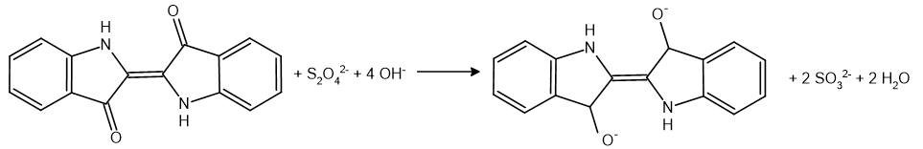
Abb. 16: Reduktion des Küpen-Farbstoffes Indigo.
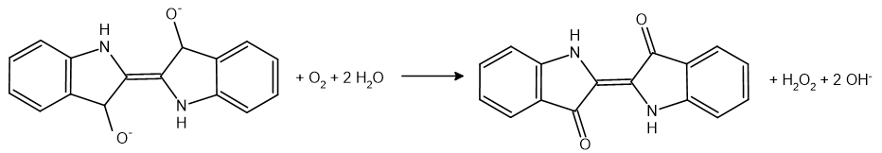
Abb. 17: Oxidation der Leuko-Form.

Zusammenfassung:
    - Die Azo- und Carbonyl-Farbstoffe gehören zu den wichtigsten Textil-Farbstoffen.
    - Für verschiedene Faser-Typen müssen verschiedene Färbe-Verfahren angewandt werden.
    - Die wichtigsten Färbe-Verfahren sind bei Polyester-Fasern die Dispersionsfärbung und bei Cellulose-Fasern die Direkt-, die Entwicklungs-, die Reaktiv- und die Küpen-Färbung.
    - Die in der Einführung beschriebene Purpur-Färbung ist also eine Küpen-Färbung. Durch Gärung entstehen Reduktionsmittel und durch die Hydrolyse des im Urin enthaltenen Harnstoffes entsteht die basische Komponente Ammoniak.
Quellen:
- Onken, Ulfert/ Behr, Arno: Chemische Prozeßkunde. Georg Thieme Verlag, Stuttgart 1996
- Christen, Hans Rudolf/ Vögtle, Fritz: Organische Chemie. 2. Auflage, Otto Salle Verlag, Frankfurt, 1990
- Breitmaier, Eberhard/ Jung, Günther: Organische Chemie 2, Georg Thieme Verlag, Stuttgart 1983
- Hopp, Vollrath: Grundlagen der chemischen Technologie. 4. Auflage, Wiley-VCH, Weinheim 2001
- Fedtke, Manfred/ Pritzkow, Wilhelm/ Zimmermann, Gerhard: Lehrbuch der technischen Chemie. 6. Auflage, Deutscher Verlag für Grundstoffindustrie, Stuttgart 1996
- Bayer-Walter, Lehrbuch der Organischen Chemie, S. Hirzel Verlag Stuttgart, Leipzig 1998
- Fieser/Fieser, Organische Chemie, Verlag Chemie - Weinheim, New York 1979
- Rys P., Zollinger H. (Hrsg.), Leitfaden der Farbstoffchemie, Chemische Taschenbücher 13, Weinheim, Verlag Chemie, 1976
- http://www.seilnacht.com/Lexikon/Purpur.htm, 01.06.2004
- http://www.projekt-paris.uni-kiel.de/paris/schuelerwebseiten/ds-world/saurefarbstoffe.htm; (Quelle verschollen, 08.06.2020)
- https://de.wikipedia.org/wiki/Farbstoffe; 22.04.2008
- http://www.ruschmidt.de/FarbSite/main.html; 22.04.2008

